Геометрія

Тема: перерізи многоранників

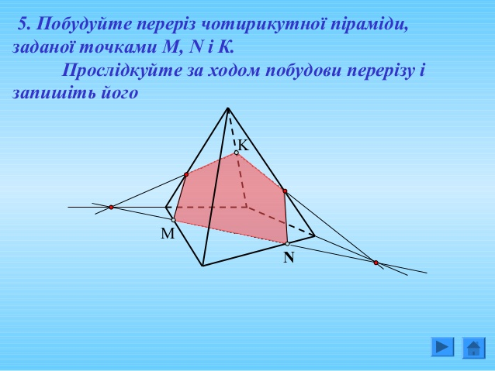

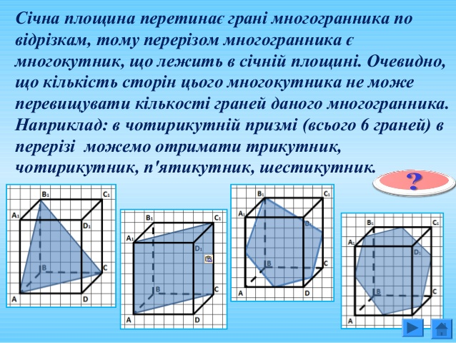

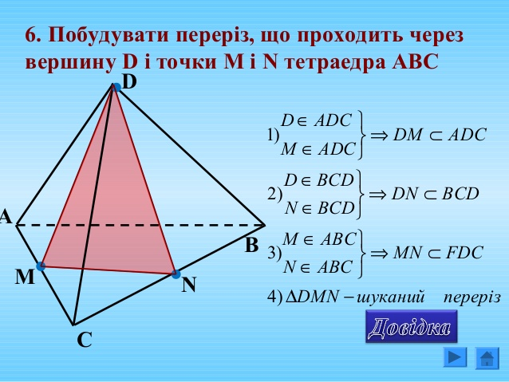

Домашня робота: Побудувати переріз

3. Побудуйте переріз піраміди АВСD площиною,
що проходить через внутрішні точки M, N, P
ребер AD, DC відповідно, і площини...